SERVIDOR WEB

Agregar Roles y Características🡪Servidor WEB (ISS)🡪Servidor web🡪Desarrollo de aplicaciones🡪CGI

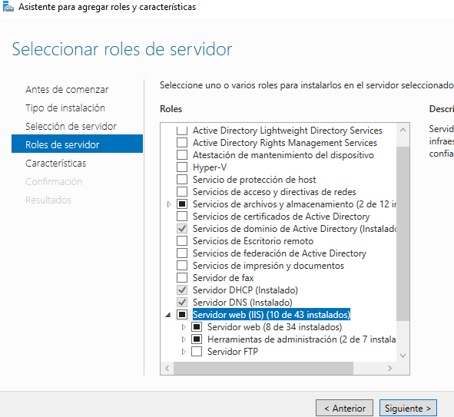

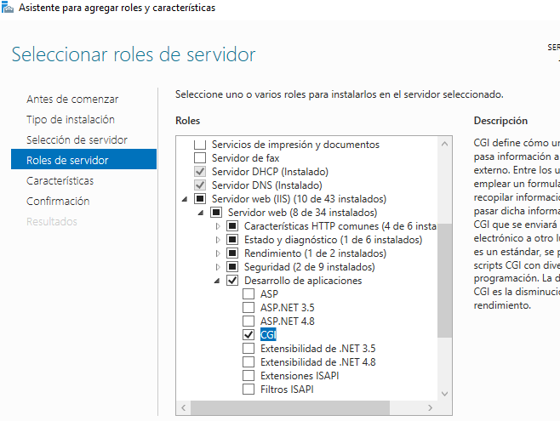

En Características🡪Característica .NETR Framework 3.5

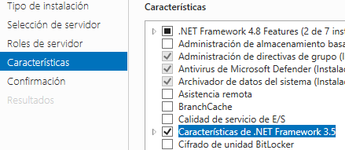

Instalar.

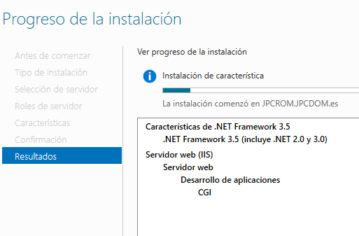

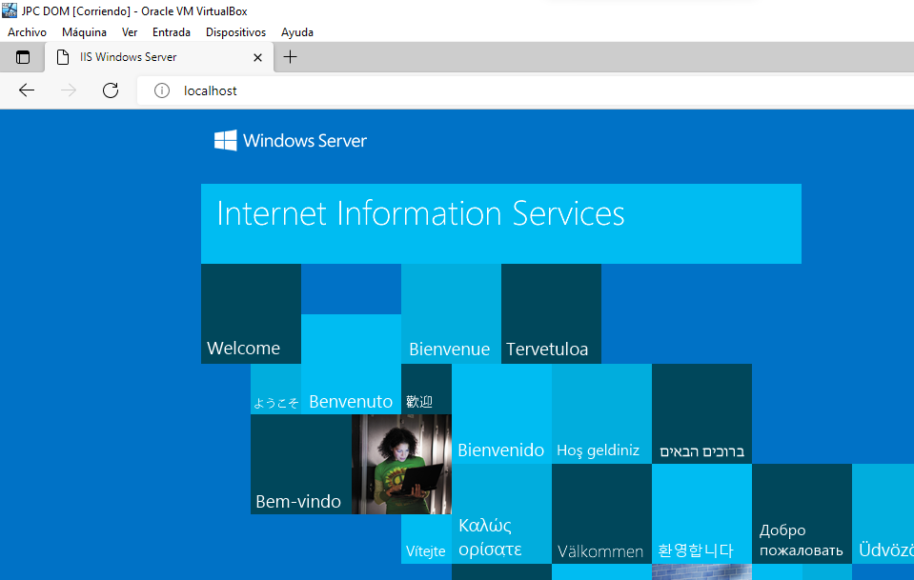

El servidor WEB ya funciona.

Ir a la web php.net descargar paquete de PHP que es una carpeta donde está todo el contenido(DESCARGAR VERSION “NOT THREAD SAFE” y descomprimirlo en “C:\PHP”).

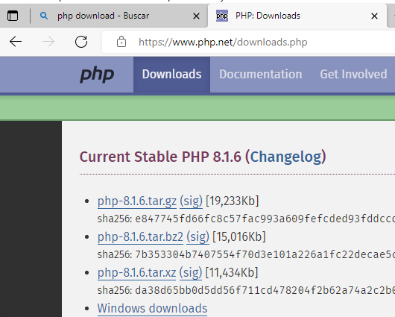

Windows downloads

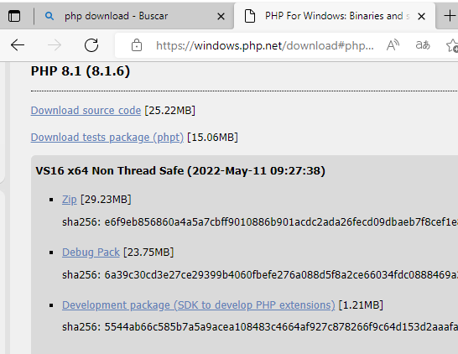

Descargaremos el archivo .ZIP, posteriormente crearemos una carpeta en C:\\ con el nombre de php (C:\\php)🡪 Finalmente , debemos descomprimir el zip en esa carpeta.

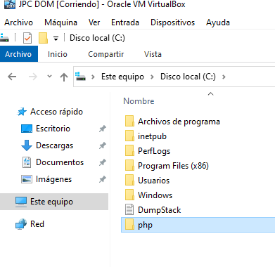

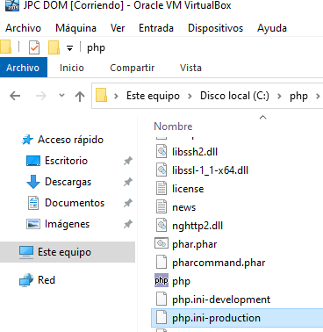

Ahora debemos comprobar que el archivo php.ini-production no tenga ninguna #, de tenerla debemos quitarla. ( Además debemos comprobar ciertos valores que en este caso están correctos.)

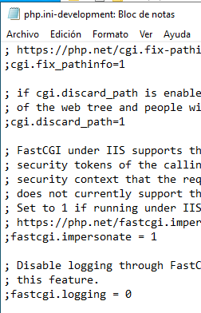

Una vez comprobado todo, renombrar al archivo como php.ini.

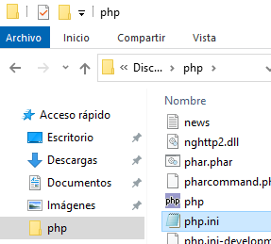

Ahora debemos descargar Visual C Redistributable. (x64)

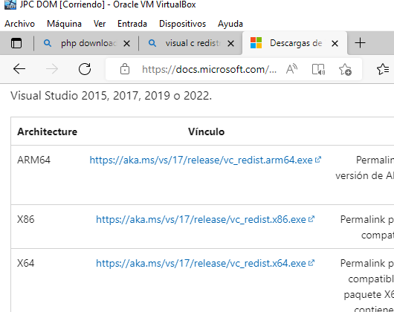

Ahora lo instalamos.

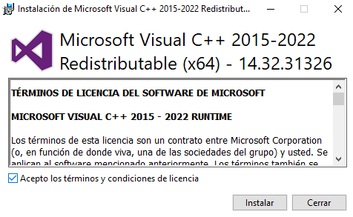

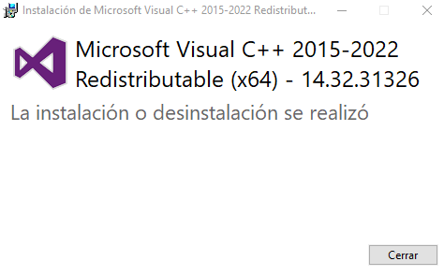

Ahora nos dirigiremos a Herramientas🡪Administradoir de Internet Information Dervices (IIS).

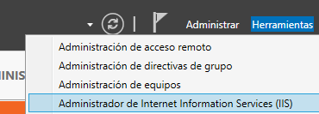

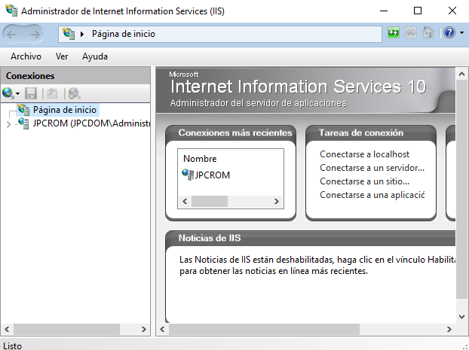

Seleccionaremos nuestro servidor y luego Asignaciones de controladores.

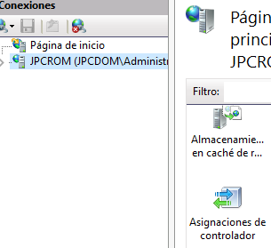

Allí seleccionaremos en la tabla de la derecha la opción🡪 Agregar asignación de módulo.

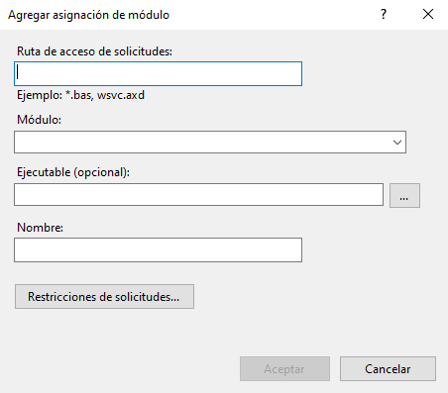

Rellenaremos los datos como se muestra en la siguiente imagen.

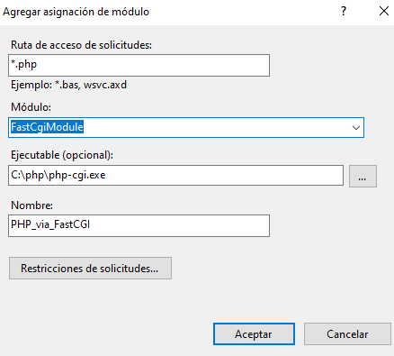

Ahora seleccionaremos en la misma ventana, la opción Restricciones de solicitudes… y al clicar elegiremos la opción de Archivo o Carpeta.

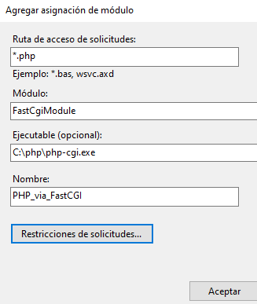

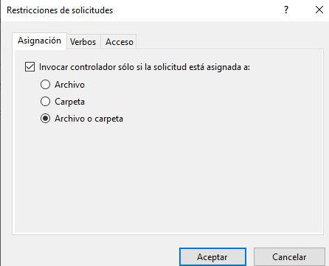

Aceptamos

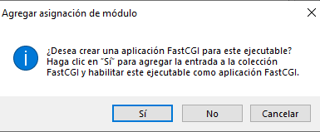

Seleccionamos SI.

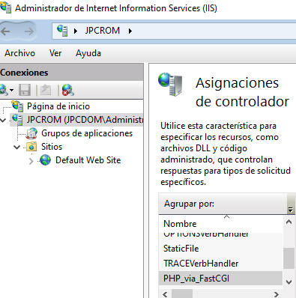

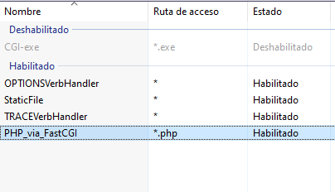

Ahora volveremos a seleccionar nuestro servidor en la ventana de la izquierda, posteriormente clicamos en Sitios y a la derecha seleccionamos la opción Explorar.

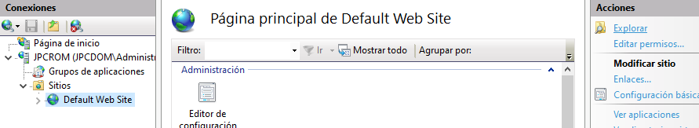

Nos abrirá la siguiente carpeta donde se encuentra el archivo html que nos ha aparecido antes al buscar en el navegador “localhost”.

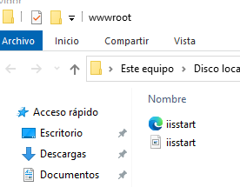

Debemos crear un archivo INDEX.PHP e ingresar el código que se indica en la imagen. Esto nos servirá para crear una pagina de acceso por el navegador y obtener información php del pc.

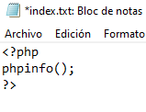

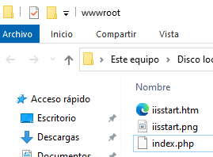

Ahora solo deberemos reiniciar el servicio y acceder por el navegador al archivo index.php

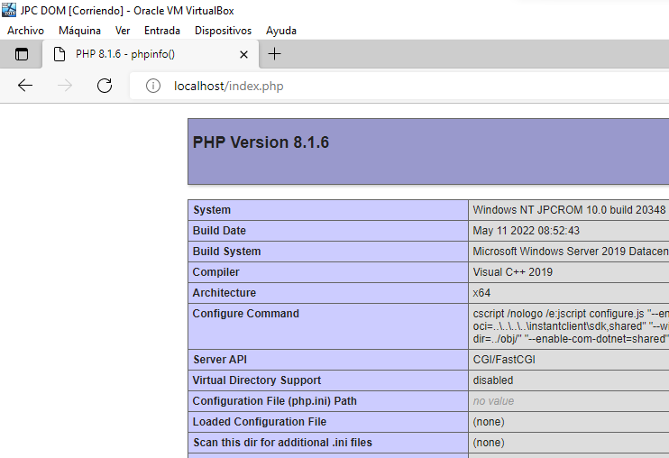

Esto significa que hemos creado el archivo correctamente y que a través de esa carpeta podremos acceder a varias páginas , simulando así un servidor web.

Ahora crearemos una carpeta en la ruta de los sitios web de antes, donde meteré mi trabajo html de lenguaje de marcas para comprobar que funcione.

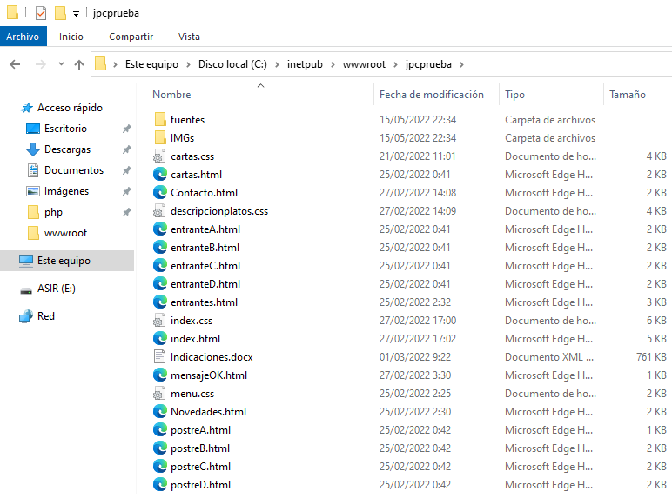

Ahora debemos colocar el archivo index.html como predeterminado.

Para ello nos iremos a la herramienta ISS en la que nos encontramos en el anterior paso y seleccionamos la opción Documentos Predeterminados.

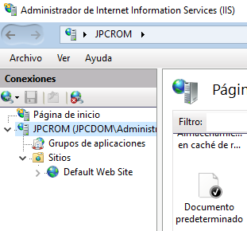

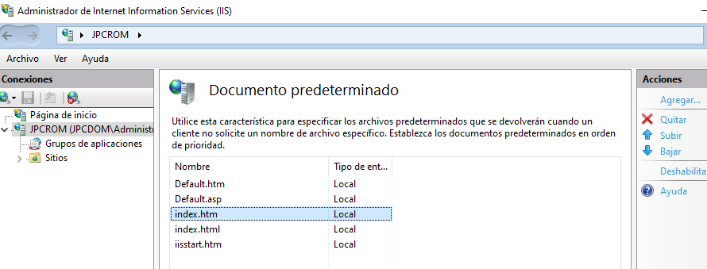

Ahí vemos que entre los archivos predefinidos ya está index.html pero tiene una prioridad inferior a los archivos default…Para cambiar esto, seleccionamos nuestro documente que queremos que tenga mayor prioridad y en la ventana de la derecha le indicamos si queremos subir o bajar dicha prioridad.

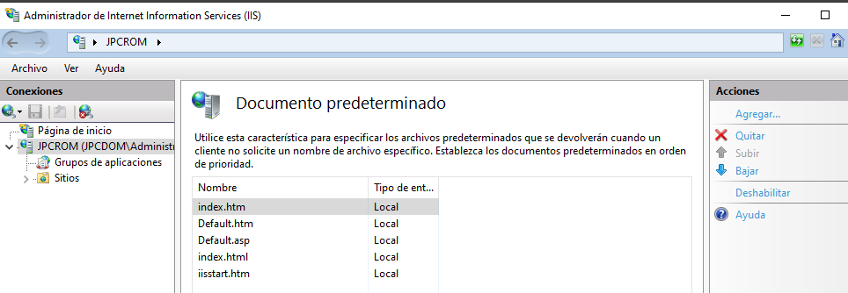

Ya la hemos subido al máximo, por lo que el servidor buscará de forma primaria cualquier archivo llamado index.html en la ruta que le indiquemos y lo ejecutará.

Vayamos al navegador a probarlo.



Funciona.